Codi per a Recorre un Laberint

Pedro Barea Jaume, Javier González Maimó.
Enginyeria Tècnica de Telecomunicacions, Especialitat en Telemàtica
pedro_barea@hotmail.com, javig181@gmail.com

Resum— Aquest article és el resum de la implementació d’un codi que permeti a un vehicle recorre un laberint. El desplaçament ha de ser des d’un punt inicial a un punt final d’arribada. La trajectòria del vehicle l’ha d’assegurar la lectura de tres sensors de llum infraroja a la part davantera del vehicle (amb l’objectiu de poder detectar obstacles) i uns altres dos a la part inferior del vehicle (amb l’objectiu de poder detectar l’arribada al punt final).

- Introducció

Aquesta pràctica consisteix en programar un vehicle que sigui capaç de seguir el camí d’un laberint amb l’ajuda d’uns sensors de llum infraroja.
El laberint és desconegut per nosaltres però per realitzar proves hem utilitzat el circuit de la Figura 1 que es va resoldre l’any passat, ja que les característiques d’aquest son parescudes al del laberint que hem d’aconseguir resoldre [3]. El laberint compleix les següents característiques: El color de les parets és blanc per a permetre la reflexió de la llum i el terra del circuit és tot de color negre, excepte el punt d’arribada que és de color blanc per poder detectar els sensors inferiors del cotxe el punt d’arribada i fer que l’aturi.
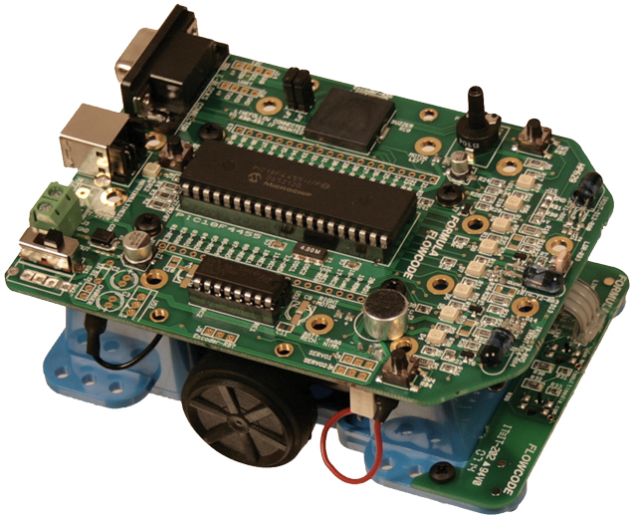
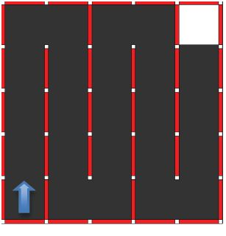
Figura 1 Esquema del laberint de proves

Per fer que el cotxe sigui capaç d’arribar a l’arribada hem d’aconseguir evitar les col·lisions amb les parets del circuit i que aconsegueixi fer tots els girs de forma efectiva.
Per tant, hem de solucionar problemes com la variació dels dos motors que provoquen la col·lisió amb les parets i a més els problemes de gir , ja que havíem d’aconseguir calibrar els dos motors per aconseguir un gir òptim.

Per això hem hagut d’implementar funcions per rectificar contínuament la direcció del cotxe calculant la distància amb els sensors i realitzant les operacions pertinents, a més, d’haver d’implementar les funcions de gir corresponents a l’esquerra i la dreta depenent d’on vulgui girar el cotxe.
Per poder realitzar aquestes funcions i que es pugui resoldre el laberint s’han de tenir en compte:
- Els sensors infrarojos: el vehicle conté cinc sensors: tres superiors per poder detectar les parets i obstacles (n’hi ha tant a l’esquerra, la dreta, com en el centre), i dos sensors inferiors per poder detectar el final del laberint detectant en el nostre cas un canvi de color.
- Els motors continus: el vehicle conté dos motors, els quals, es poden regular les velocitats a partir de la modulació d’un senyal quadrat PWM (això es realitza des del PIC).
- Conversor A/D: Permet la lectura del valor dels sensors infrarojos, per tal de conèixer si el vehicle està aprop d’un obstacle o lluny i poder decidir l’acció que hem de realitzar (Aquesta conversió es fa totalment des del PIC).

El model del vehicle que emprarem és un prototipus “Formula Flowcode” controlat per un microcontrolador PIC16F876 com es mostra a la Figura 2.
Figura 2 Vehicle “Formula Flowcode”
El projecte es divideix en tres parts:
1a- Lectura dels sensors infrarojos: Els senyals que rebem dels sensors son analògiques, per tant s’han de convertir a digital per poder ser tractades, per tant, es passen al conversor A/D del microcontrolador[1] i es tradueix el valor binari que indica la proximitat o la llunyania d’un obstacle.

2a- Moviment amb els motors: El control d’aquest tipus de motors es realitza per la generació de senyals PWM, per tant hem d’implementar aquest controls dels motors mitjançant el perifèric inclòs en el microcontrolador anomenat CCP (Capture /Compare /PWMmodule)[1], que és capaç de generar aquest tipus de senyals.

3r- Resolució del laberint: En aquest pas, ja tenint el valor de la distància dels sensors i havent definit el valor dels motors podem decidir cap on anem, si endavant, o a l’esquerra o la dreta i veure si en el cas d’anar recte hem de corregir molt o poc la distància de les parets.

- Connexió amb el Hardware
Per a poder emprar el vehicle hem utilitzat el microcontrolador PIC16F876 de la marca Microchip. Es tracta d'un microcontrolador de 8 bits, de memòria flash, amb 14 KB de memòria de programa i 368 B de RAM. Aquest pic disposa d'un conjunt de 35 instruccions i 28 pins[2].
El senyals analògics del grup de sensors superiors arriben al microcontrolador PIC a través dels pins RA1, RA3 i RA5 del PORTA. Mentre que el grup de sensors inferiors es connecten a les entrades RB5 i RB4 del PORTB[2]. Els sensors superiors requereixen de la conversió analògica/digital per a poder disposar d'informació referent a la distància dels obstacles, mentre que als sensors inferiors no és necessari ja que només es pot tenir dos valors diferents (referents al color del terra, que pot ser blanc o negre). La gestió del grup de sensors superiors es realitza posant a “1” els pins RA0, RA2 i RA4 del PORTA, de forma que els sensors queden actius. El grup de sensors inferiors no tenen aquesta possibilitat i sempre es troben encesos.
Els senyals de control corresponents als motors es connectaran als pins RC1 i RC2 per donar-los potència, mentre que els pins RC0 i RC3 seran els encarregats de donar el sentit de gir del cada un dels motors. Aquests pins es troben connectats al PORTC[2].
També hem de dir que degut a problemes amb la sortida RA4, que no es podia configurar per activar el sensor dret hem hagut de fer una connexió especial per què RA4 pogués utilitzar el mateix canal que RA2.
A la Taula 1 es poden veure les diferents decisions de moviments a triar dependents del estats dels sensors. Els valors “0” o “1” que hi apareixen representen els valors del sensors segons la distància límit de proximitat. Així si el valor és 1 indica que hi ha un obstacle proper, mentre que el 0 indica que no hi ha obstacle o aquest està més lluny que la distància límit.
Sensor  esquerra | Sensor  central | Sensor  dreta | DECISIÓ
0 | 0 | 0 | Endavant
0 | 0 | 1 | Endavant
0 | 1 | 0 | Endavant
0 | 1 | 1 | Gir esquerra
1 | 0 | 0 | Endavant
1 | 0 | 1 | Endavant
1 | 1 | 0 | Gir dreta
1 | 1 | 1 | Endavant
Taula 1 Decisió del vehicle segons els valors dels sensors
Aquesta taula és imprescindible per a la decisió del cotxe, ja que sense ella no seria capaç d'elegir un moviment correcte. Un altre element important a l’hora de determinar el funcionament d’aquesta metodologia és el valor límit elegit per fer binària la resposta dels sensors, que s’ha triat segons la sensibilitat del sensor.

- IMPLEMENTACIÓ SOFTWARE

Mostrat gràficament a la figura 3
Primer de tot fem les inicialitzacions corresponents per poder gestionar els sensors i els moviments del vehicle a partir del PIC que serà programat.
S’activen els sensors i es configuren com entrades analògiques (tant el PORTA per sensors superiors, com el PORTB per els sensors inferiors) i es generen les senyals que implementen els motors mitjançant el PORTC.

El primer que fa el codi és comprovar l’estat dels sensors (si està prop o lluny de la paret i si hi ha obstacles a davant el vehicle) i també els sensors inferiors per detectar l’arribada i decidirà a partir de la taula de decisió (figura1) cap a on anirà. Aquest procediment es realitza de la següent manera: El sensor envia una senyal analògica que es processada per el PIC mitjançant el conversor A/D[1]. Quan tenim el valor fem una resta d’un límit que hem posat al sensor per agafar el bit de carry que ens queda d’aquesta operació. Segons sigui 0 o 1 emmagatzemem dins una variable DISTANCIA (vector de 8 bits) un 0 o 1 per tal de veure si el sensor està prop o lluny de la paret. Això es fa per cada sensor al principi de cada cicle, per tant es realitzarà cada vegada i a cada sensor es ficarà aquest bit a una posició diferent de DISTANCIA (posició 2 per el sensor esquerre, posició 1 per el sensor central i posició 0 per el sensor de la dreta), com es mostra al fragment 1.

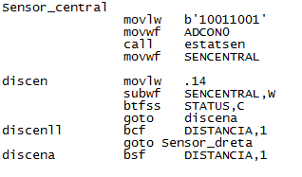
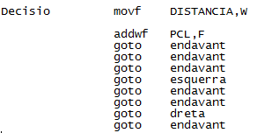
Fragment 1 Tractament del sensor central
Fragment 2 Decisió després de consultar la taula

Després es llegeix el valor de la taula de decisió i segons el valor del vector DISTANCIA triam una decisió(endavant, esquerra o dreta)[1].
Això es pot comprovar al Fragment 2.
- Endavant: Es realitza operacions de rectificar tant a l’esquerra com a la dreta ja que no podem assegurar que el vehicle vagi recte, per tant el vehicle anirà corregint contínuament la seva situació fent una resta dels valors del sensor esquerra menys el sensor dret, i segons el resultat d’aquesta resta decidim si rectificam a l’esquerra o la dreta.
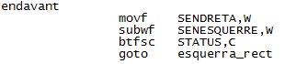
Fragment 3 Implementació funció endavant

- Esquerra: per implementar aquesta funció hem de configurar un motor perquè vagi cap endavant i l’altre que vagi cap enrere, això és degut a que cada motor utilitza el nivell alt i baix de la senyal PWM(Fragment 4).

Fragment 4 Implementació funció esquerra
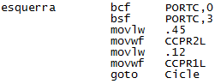
- Dreta: per implementar aquesta funció hem de fer el mateix que la funció esquerra però realitzant-la amb el motor invers al de l’anterior
Funció (Fragment 5).

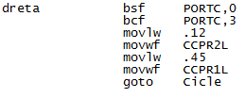

Fragment 5 Implementació funció dreta

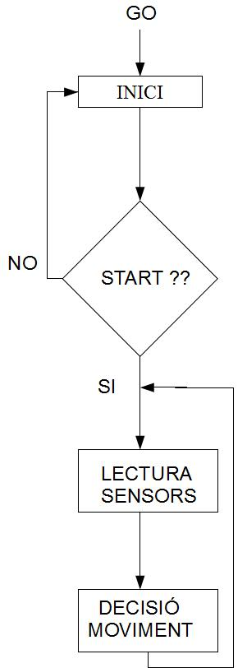
Figura 3 Diagrama de fluxe del codi

- AGRAÏMENTS

Volem agraïr a tots els nostres companys l’ajuda que ens han proporcionat i als professors, per els dubtes que ens han resolt, que no han estat pocs.

- ConclusionS

Amb aquesta pràctica hem pogut observar el funcionament dels sensors i el seu tractament per aconseguir que el vehicle resolgui un laberint, tot això aplicant els coneixements que hem après a l’assignatura de la qual aquest n’era el projecte final com, el tractament dels sensors i l’ implementació del codi que ha estat escrit en llenguatge ensamblador.
També hem pogut veure el funcionament de un PIC microcontrolador, el qual, tot s’ha de dir, ens ha dut una sèrie de contratemps que al final s’han solucionat amb ajuda de companys i professors.

Referències

- Microchip PIC16F876 Data Sheet.
- Apunts de l’assignatura de Microordinadors, de 2n de telemàtica. Tomeu Alorda, UIB.
- Revista Enginy@eps, número 2. Any 2010, Treballs Docents curs 2009/2010, Proposta d’un Codi per a Recorre un Laberint Conegut, Caterina Amengual Caldentey, Juan Marcos Calafat Alhama, pàgs. 67/70.

Assignatura Microordinadors de segon curs impartida per: Bartomeu Alorda, Pere Pons.

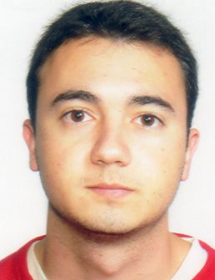
Pedro Barea Jaume
Batxillerat cursat al IES Na Camel·la (Manacor), actualment cursant Enginyeria Tècnica en Telecomunicació, especialitat en Telemàtica a la UIB

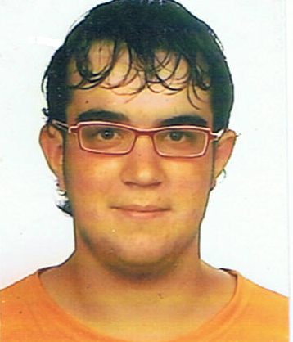
Javier González Maimó.
Batxillerat cursat al IES Berenguer d’Anoia (Inca) , actualment cursant Enginyeria Tècnica en Telecomunicació, especialitat en Telemàtica a la UIB.

